Název školy | SŠHS Kroměříž
Číslo projektu | CZ.1.07/1.5.00/34.0911
Autor | Mgr. Iva Hamadová
Název šablony | VY_32_INOVACE 35_NEJ
Název DUMu | NEJ.3502.4S
Stupeň a typ vzdělávání | Odborné vzdělávání
Vzdělávací oblast | Cizí jazyky
Vzdělávací obor | Německý jazyk
Vzdělávací okruh | Služby
Druh učebního materiálu | Pracovní list, Word
Cílová skupina | Žák, 16 - 19 let
Anotace | Pracovní list seznamuje žáky s tématikou provozu hotelu, žák se seznamuje s prací na recepci a využívá frází, které jsou důležitou součástí jeho znalostí.
Speciální vzdělávací potřeby | - žádné -
Klíčová slova | Německý jazyk, slovní zásoba, provoz v hotelu, fráze ve styku s hostem
Datum | 31. 10. 2013
Německý jazyk

Restaurant
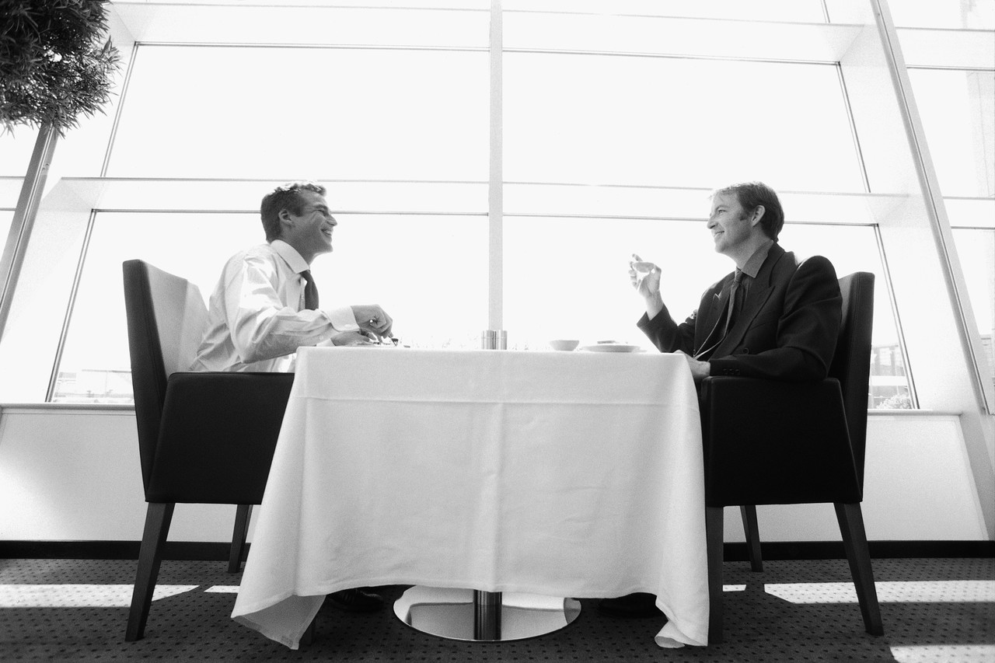
zdroj: Obrázky jsou z Klipartu společnosti Microsoft.

Wortschatz zum Thema: | Restaurace
s Hotelrestaurant (s,s) | hotelová restaurace
s Nachspeisenbuffet (s,s) | bufet moučníkový
s Salatbuffet | salátový
s Kontinentalfrühstück | kontinentální způsob snídaně
s Mittagsbuffet (s,s) | oběd formou bufetu
e Snackbar (-,s) | snack - bar
s Frühstücksbuffet (s,s) | snídaně formou bufetu
erweiteres Frühstück | rozšířená snídaně
s Abendsbuffet (s,s) | večeře formou bufetu
e Menüwahl (-,0) | výběr z menu
Redewendungen | fráze, řečové obraty
Ich möchte gerne einen Tisch reservieren. | Ráda bych rezervovala stůl.
Für wie viel Personen brauchen Sie Plätze? | Pro kolik osob potřebujete místo?
Einen Tisch für zwei Personen, bitte. | Stůl pro dvě osoby, prosím.
Ist dieser Tisch frei? | Je tento stůl volný?
Nein, leider nicht, er ist reserviert. | Ne, bohužel je rezervovaný.
Nein, er ist besetzt. | Ne, bohužel je obsazen.
Wohin wollen Sie sich setzen? | Kam se chcete posadit?
Setzen wir uns dorthin…. | Posaďme se tam…
………………….in die Ecke | do kouta
………………….ans Fenster | k oknu
………………….auf die Terasse | na terasu
Aber jetzt sitzen wir …………… | Ale teď už sedíme ……………..
………………..in der Ecke | v koutě
………………..am Fenster | u okna
………………..auf der Terasse | na terase
Am Tisch | U stolu
e Speisekarte | jídelní lístek
Ich möchte etwas zum Essen/Trinken. | Chtěl/a bych něco k jídlu/ k pití.
Ich habe Appetit auf | mám chuť na
nach Wünschen fragen | ptát se na přání
Was kann ich Ihnen bringen? | Co Vám mohu přinést?
Haben Sie schon gewählt? | Už jste si vybral?
etwas bestellen | něco objednat
Ich möchte…/ ich nehme…/noch ein/e/en…/ich hätte…. | chtěl bych…/vezmu si…/ještě …/chtěl bych
etwas reklamieren | něco reklamovat
Der/Die/Das…ist / kalt/ zu salzig. | To je studené/ příliš slané.
Haben Sie meine Bestellung vergessen? | Zapomněl jste mou objednávku?
Können Sie mir noch einen Löffel/ eine Gabel/ ein Messer
bringen?
sich entschuldigen | omluvit se
Das tut mir Leid. | Je mi líto.
Ich nehme es zurück. | Odnesu to zpět.
Ich bringe Ihnen gleich den Löffel/ die Gabel/ das Messer | Přinesu Vám hned lžíci, vidličku, nůž.
nach dem Essen fragen | dotazovat se na kvalitu jídla
Schmeckt es Ihnen? / Sind Sie mit dem Essen zufrieden? | Chutnalo Vám? / Jste s jídlem spokojen?
das Essen kommentieren | ohodnotit jídlo
Ja, danke. Sehr gut. Es geht. | Děkuji. Velmi dobré. Ujde to.
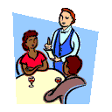
SIEBENSCHEIN, Hugo. Německo-český slovník/ česko-německý slovník. Čtvrté a upravené vydání. Praha : SPN, 1988. 3347 s. ISBN 80-04-25978-2.
Všechny obrázky jsou z Klipartu společnosti Microsoft.
Autorem materiálu a všech jeho částí, není- li uvedeno jinak je Mgr. Iva Hamadová

Test: Kreuzworträtsel. Restaurant. Schreiben Sie Waagerecht.
1.
2.
3.
4.
5.
6.
7.
8.
9.
10.
11.
12.
13.
14.
15.
16.

1. objednávka
2. mít chuť
3. vybrat něco
4. terasa (člen)
5. jídlo
6. zapomenout
7. ohodnotit jídlo
8. pití
9. tři místa
10. ptát se
11. mít rád
12. bohužel
13. dělat bolest
14. rezervován
15. chutnat
16. osoby

Test: Řešení - Restaurant
1. |  |  |  |  |  |  | B | e | s | t | e | l | l | u | n | g
2. |  |  |  | A | p | p | e | t | i | t | h | a | b | e | n
3. |  |  | e | t | w | a | s | w | ä | h | l | e | n
4. |  | d | i | e | T | e | r | a | s | s | e
5. |  |  |  | S | p | e | i | s | e | n
6. |  |  |  |  |  | v | e | r | g | e | s | s | e | n
7. |  |  |  |  | E | s | s | e | n | k | o | m | m | e | n | t | i | e | r | e | n
8. |  |  |  | T | r | i | n | k | e | n
9. |  |  | d | r | e | i | P | l | ä | t | z | e
10. |  |  |  |  |  | f | r | a | g | e | n
11. |  |  |  |  |  |  |  | m | ö | g | e | n
12. |  |  |  |  |  | l | e | i | d | e | r
13. |  |  |  |  |  |  | L | e | i | d | t | u | n
14. |  |  |  |  |  |  |  | r | e | s | e | r | v | i | e | r | t
15. |  |  |  | s | c | h | m | e | c | k | e | n
16. |  |  | P | e | r | s | o | n | e | n

1. objednávka
2. mít chuť
3. vybrat něco
4. terasa (člen)
5. jídlo
6. zapomenout
7. ohodnotit jídlo
8. pití
9. tři místa
10. ptát se
11. mít rád
12. bohužel
13. dělat bolest
14. rezervován
15. chutnat
16. osoby

